Presseinformation

Pinneberg, 27. Juli 2017

POWTECH – 26. bis 28. September 2017, Nürnberg, Halle 3A – Stand 3A-317

Industrielle Reinigungslösungen für saubere
Verfahrenstechnik
Nilfisk präsentiert auf der POWTECH umfassendes Angebot an Industriesaugern und Produktförderanlagen

Im Rahmen der POWTECH 2017 wartet der Reinigungsexperte Nilfisk mit einem breiten Portfolio an leistungsstarken, sicheren sowie hygienischen Technologien für die effiziente Beseitigung bzw. Beförderung von Pulver, Granulat, Schüttgut und anderen Materialien auf. Im Fokus des Messeauftritts stehen Industriesauger und pneumatisch bzw. elektrisch betriebene Produktförderanlagen.

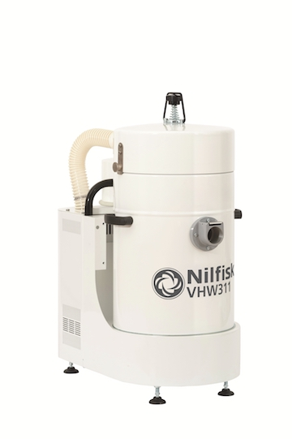
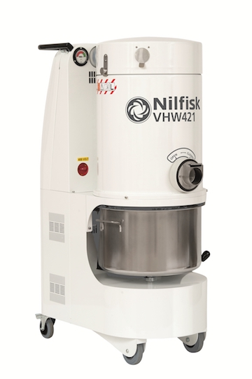
Die High-End-Industriesauger VHW311 X und VHW421 HC XXX 5PP bestechen nicht nur durch eine Luftförderung von bis zu 58 beziehungsweise 66 Litern pro Sekunde und einen Unterdruck von 24 und 19 Kilopascal. Die leistungsstarken Sauger – welche den GMP-Richtlinien zur Qualitätssicherung entsprechen – sind aufgrund der Oberflächenbeschaffenheit und modularen Bauweise auch selbst leicht zu reinigen und zu desinfizieren. Hinzu kommen ein praktisches Verschlusssystem für Deckel und Behälter, das ein einfaches Entfernen und Leeren ermöglicht, sowie das PullClean-Verfahren. Das Besondere daran: Die Abreinigung der Klasse-M-Patronenfilteranlage erfordert keinerlei zusätzliche, externe Druckluftversorgung und erfolgt durch Ausnutzung des Differenzdrucks zwischen Umgebung und Filterkammer während des Einsatzes. Die Aufnahmeleistung des VHW311 X beträgt 1,5 Kilowatt, das Volumen des Edelstahl-Behälters liegt bei 15 Litern. Der leistungsstärkere VHW421 HC XXX 5PP punktet mit 2,2 Kilowatt Aufnahmeleistung, einem durchgängigen Edelstahl-Korpus und einer Behältergröße von 48 Litern. Für besonders hohe Arbeitssicherheit ist er für die Staubklasse H zugelassen und verfügt über einen HEPA-Saugluftfilter.
Abbildung ähnlich
Abbildung ähnlich

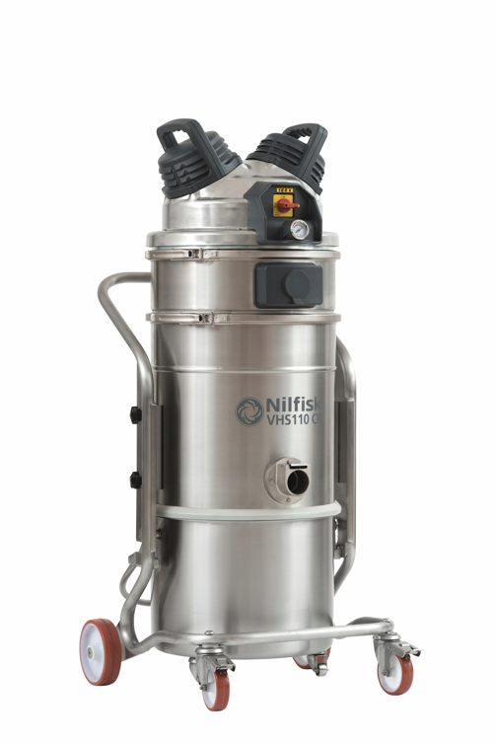
Der GMP-konforme Wechselstrom-Industriesauger VHS110 CR wird selbst höchsten Hygieneansprüchen gerecht. Als Reinraumsauger entwickelt, ist das Gerät dank seiner kompakten Form und seines Edelstahlkorpus äußerst wendig sowie robust – ideal für alle mobilen Einsätze. Zur effizienten und zugleich sicheren Aufnahme von nassen sowie trockenen Substanzen oder ätzenden Flüssigkeiten sind sowohl die Filterkammer als auch der 37 Liter fassende Edelstahlbehälter vollständig autoklavierbar. Darüber hinaus verhindert das intelligente, glatte Maschinendesign ein Ablagern von Staub und Fertigungsresten. Während der Arbeit garantiert der VHS110 CR zuverlässige Leistung. Dafür sorgen die Aufnahmeleistung von einem Kilowatt, ein Unterdruck von 22 Kilopascal und die Luftförderleistung von bis zu 45 Litern in der Sekunde. Für maximale Filtrationskontrolle verfügt die Maschine über einen antistatischen M-Klasse Sternfilter mit einer Oberfläche von einem Quadratmeter sowie einen HEPA 14 Filter für sehr feine Stäube. Für zusätzliche Filtration kann ein ULPA 15 Upstream-Filter optional nachgerüstet werden. Auch die Kühlluft wird mithilfe eines HEPA13- und eines ULPA15-Filters in höchstem Maße gefiltert. Die effiziente Abreinigung der M-Klasse Sternfilteranlage im laufenden Betrieb garantiert das PullClean-System.
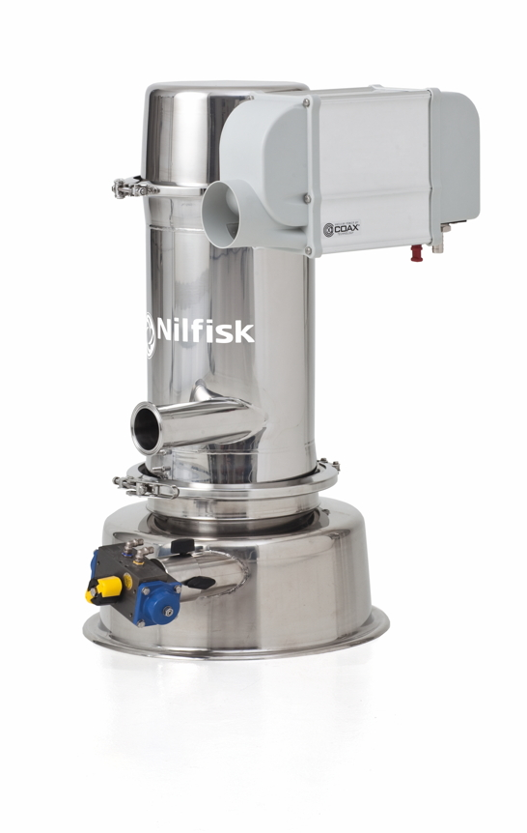
Ein weiteres Messe-Highlight ist die neue druckluftbetriebene Produktförderanlage PCC 12 HP. Mit einer maximalen Luftförderung von 1.433 Liter pro Sekunde, einem Unterdruck von 75 Kilopascal und einem Geräuschpegel von leisen 69 bis 77 Dezibel befördert die Anlage den Rohstoff vom Lagerbehälter in die Verpackungsmaschine – effizient, umweltschonend, staubfrei und hygienisch. Vor allem in Sachen Hygiene punktet die GMP-konforme Förderanlage: Alle Materialien, welche mit dem Fördergut in Berührung kommen, sind in rostfreiem Edelstahl (AISI316L) gefertigt, ausgenommen davon sind Dichtungen und Filter. Dank modernster Vakuumpumpentechnologie ist der Energieverbrauch gering bei gleichzeitig hoher Fördermenge von 600 Kilogramm pro Stunde. Die elektrisch betriebene Produktförderanlage PCT421FG punktet ebenfalls mit einer Reihe an Features und eignet sich besonders für spezifische Anwendungen in der Lebensmittel-, Chemie-, und Pharmaindustrie. Sie transportiert bis zu 600 Kilogramm zerbrechliche Materialien in der Stunde – wie zum Beispiel Tabletten oder Zuckerwaren – und führt sie unversehrt Blisteranlagen sowie Verpackungsmaschinen zu. Angetrieben durch einen Seitenkanalverdichter entspricht der Produktförderer den Vorgaben der EU-Verordnung 1935/2004.
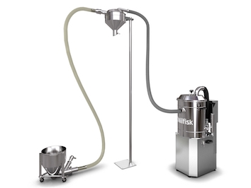
Bildanforderung
Bildmaterial finden Sie in unserem Medienportal http://press-n-relations.amid-pr.com (Suchbegriff „Nilfisk-Powtech-2017“).

Nilfisk GmbH  Haderslebener Straße 9 – D-25421 Pinneberg  Tel.: +49 (0)4101 399 0  info.de@nilfisk.com – www.nilfisk.de | Presse- und Öffentlichkeitsarbeit:  Press’n’Relations GmbH – Monika Nyendick  Magirusstraße 33 – D-89077 Ulm  Tel.: 0731 96287-30 – Fax: 0731 96287-97  mny@press-n-relations.de - www.press-n-relations.de

Nilfisk GmbH in Pinneberg bei Hamburg gehört zur Nilfisk A/S. Nilfisk blickt auf eine 111-jährige Tradition zurück und zählt zu den weltweit größten Anbietern professioneller Reinigungstechnik mit einem Umsatz von 1.059 Millionen Euro im Geschäftsjahr 2016 und rund 5.600 Mitarbeitern. Es bestehen Produktionsstätten in Dänemark, Deutschland, Ungarn, Singapur, China, Italien, Mexiko und den USA. Über eigene Vertriebsniederlassungen und ein flächendeckendes Händlernetz ist das Unternehmen in über 100 Ländern der Welt und auf allen fünf Kontinenten vertreten.

Mit innovativen Industrie- und Sicherheitssaugern, pneumatisch betriebenen Förderanlagen, Containment Systemen, zentralen Absauganlagen bis hin zu Hochleistungs-Industriesaugern bedient Nilfisk anspruchsvollste Branchen. Dazu gehören die Metall-, Elektronik- und Verpackungsindustrie, der Maschinenbau sowie die Bereiche Pharma-, Chemie- und Nahrungsmittelindustrie.

